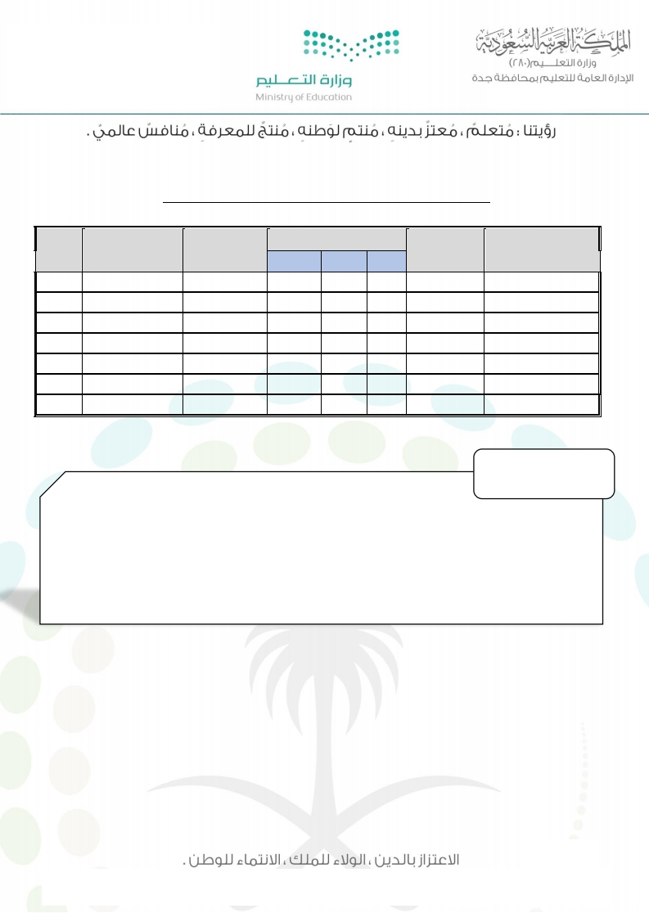شعبة مهارات البحث ومصادر المعلومات

المرحلة الثانوية الوحدة : الاولى

|  |  |  |  |  |
| --- | --- | --- | --- | --- |
| أسئلة الاختيار من متعدد | | | | |
| **1** | **من العوامل المؤثرة في قيمة المعلومات :** | | | |
|  | أ | **وظائف المكتبات** | ب | **أشكال المعلومات** |
|  | ج | **خدمات المكتبات** | د | **حداثة المعلومات** |
| **2** | **نصوص تنقل إلينا معرفة عن أشياء مختلفـة وهذا تعريف المعلومات :** | | | |
|  | أ | **النصية** | ب | **الرقمية** |
|  | ج | **البيانية** | د | **المصورة** |
| **3** | **هي التي تكون في شكل رسوم توضح العلاقة بين متغيرين وهذا تعريف المعلومات:** | | | |
|  | أ | **النصية** | ب | **الرقمية** |
|  | ج | **البيانية** | د | **المصورة** |
| **4** | **كشف درجات الطلاب يحدد مستواه الدراسي عن طريق المعلومات :** | | | |
|  | أ | **النصية** | ب | **الرقمية** |
|  | ج | **البيانية** | د | **المصورة** |
| **5** | **المعلومات التي تستنتج من خلال الصور تعتبر معلومات:** | | | |
|  | أ | **نصية** | ب | **رقمية** |
|  | ج | **بيانية** | د | **مصورة** |
| **6** | **من العوامل المؤثرة في قيمة المعلومات التقنية والطبية :** | | | |
|  | أ | **حداثة المعلومات** | ب | **تضخم المعلومات** |
|  | ج | **سرعة المعلومات** | د | **تدوين المعلومات** |
| **7** | **المدة الفاصلة بين وقت إنتاج المعلومات ووقت الحصول عليها :** | | | |
|  | أ | **حداثة المعلومات** | ب | **مصدر المعلومات** |
|  | ج | **تكامل المعلومات** | د | **تضخم المعلومات** |
| **8** | **المنتج للمعلومات هو :** | | | |
|  | أ | **حداثة المعلومات** | ب | **مصدر المعلومات** |
|  | ج | **تكامل المعلومات** | د | **تدوين المعلومات** |
| **9** | **مدى شمولية المعلومات في تغطية جوانب الموضوع :** | | | |
|  | أ | **حداثة المعومات** | ب | **مصدر المعلومات** |
|  | ج | **تكامل المعلومات** | د | **تدوين المعلومات** |

|  |  |  |  |  |  |  |  |  |
| --- | --- | --- | --- | --- | --- | --- | --- | --- |
| **10** | **كل مطبوع يصدر على فترات منتظمة :** | | | | | | | |
|  | أ | **الكتب** | | | ب | | **الدوريات** | |
|  | ج | **الموسوعات** | | | د | | **الخرائط** | |
| **11** | **من مميزات أوعية المعلومات المطبوعة :** | | | | | | | |
|  | أ | **المرونة** | | | ب | | **صغر الحجم** | |
|  | ج | **سهلة الحمل** | | | د | | **تستوعب كمية كبيرة من المعلومات** | |
| **12** | **من عيوب أوعية المعلومات المطبوعة :** | | | | | | | |
|  | أ | **قلة التكلفة** | | | ب | | **تحتاج صيانة** | |
|  | ج | **قابلة للتمزق والتلف** | | | د | | **تستوعب كمية كبيرة من المعلومات** | |
| **13** | **من مميزات أوعية المعلومات الالكترونية :** | | | | | | | |
|  | أ | **بطء استرجاع المعلومات** | | | ب | | **صغر الحجم** | |
|  | ج | **لا تجهد العين** | | | د | | **لا تحتاج إلى جهاز لقراءة المعلومات** | |
| **14** | **من أمثلة أوعية المعلومات المطبوعة :** | | | | | | | |
|  | أ | **الأقراص المدمجة** | | | ب | | **الدوريات** | |
|  | ج | **الأقراص الصلبة** | | | د | | **قلم الذاكرة** | |
| **15** | **هي أداة لتخزين المعلومات ونقلها من حاسب آلي إلى آخر و سعة استيعابها صغيرة للمعلومات :** | | | | | | | |
|  | أ | **قلم الذاكرة** | | | ب | | **الأقراص الصلبة الخارجية** | |
|  | ج | **المعاجم** | | | د | | **التراجم** | |
| اسئلة الصواب والخطأ | | | | | | | | |
| **ضع علامة ( ✅) أمام العبارة الصحيحة وعلامة ( ❎) أمام العبارة الخاطئة ثم ظلل الحل في نموذج الإجابة** | | | | | | | | |
| **1** | **كلمة المعلومات في اللغة مشتقة من مادة علم أي ادرك طبيعة الأمور .** | | | | | | |  |
| **2** | **تساعد المعلومات على زيادة حصيلة الفرد الثقافية والمعرفية .** | | | | | | |  |
| **3** | **المعلومات لها دور أساسي في المحافظة على أمن المجتمعات .** | | | | | | |  |
| **4** | **تساعد المعلومات على تطور ورقي المجتمع حينما تستثمر بالشكل الأمثل .** | | | | | | |  |
| **5** | **العلاقة بين زمن المذاكرة والتفوق من امثلة المعلومات النصية .** | | | | | | |  |
| **6** | **تنقسم اوعية المعلومات إلى نوعين هما اوعية المعلومات المطبوعة والالكترونية .** | | | | | | |  |
| **7** | **اوعية المعلومات الإلكترونية من اكثر الاوعية استخداماً لحفظ المعلومات .** | | | | | | |  |
| **8** | **الجهاز المشغل للأقراص الصلبة الخارجية هو جهاز الحاسب الآلي .** | | | | | | |  |
| **9** | **تزيد قيمة المعلومات كلما كانت حديثة .** | | | | | | |  |
| **10** | **شمولية المعلومات تؤثر سلباً في قيمتها .** | | | | | | |  |
| **11** | **تعتبر المعلومات النصية أكثر انتشاراً وهي من أشكال المعلومات المطبوعة .** | | | | | | |  |
|  | | | |  | | | | |
| **اختر من القائمة ( الثانية ) ما يناسب القائمة ( الأولى ) ثم ظلل في ورقة الإجابة :** | | | | | | | | |
| **القائمة الأولى** | | | **القائمة الثانية** | | | | | |
| **1** | **المعلومات اصطلاحاً** | | **أ** | | | **الحقائق والبيانات التي تغير من الحالة المعرفية للشخص في موضوع معين** | | |
| **2** | **أوعية المعلومات** | | **ب** | | | **المصادر التي تدون عليها المعلومات بغرض حفظها** | | |
| **3** | **أنواع المعلومات** | | **ج** | | | **المعلومات غير المطبوعة** | | |
| **4** | **المايكروفيلم** | | **د** | | | **فيلم ملفوف على بكرة** | | |
| **5** | **المعلومات البيانية** | | **هـ** | | | **من أهم اشكال المعلومات المطبوعة** | | |
| **6** | **الكتب** | | **و** | | | **يعمل على تأليفها مؤلف واحد في الغالب** | | |
| **7** | **الدوريات** | | **ز** | | | **كل مطبوع يصدر في فترات منتظمة** | | |
| **8** | **الأقراص المدمجة** | | **ح** | | | **تعمل بواسطة اشعة الليزر لتسجيل أو قراءة المعلومات** | | |
|  |  | | **ط** | | | من أهم العوامل الموثرة في قيمة المعلومات | | |
| السؤال المقالي:  1 / عرّف المصطلحات التالية ؟   * المعلومات * اوعية المعلومات * المصغرات الفيلمية   2 / أذكر أهم اشكال المعلومات المطبوعة ؟  3 / ما العوامل المؤثرة في قيمة المعلومات ؟  4 / ما أهمية المعلومات ؟  5 / أذكر أهم مميزات أوعية المعلومات المطبوعة ؟  6 / أذكر أهم مميزات أوعية المعلومات الإلكترونية ؟  7 / اذكر مثالاً واحداً يدلل على فهمك لمصطلح المعلومات ؟  8 / كيف يوثر مصدر المعلومات في قيمتها ؟ موضحاً ذلك بمثال ؟  9 / للمعلومات اهمية في حياتنا وضح ذلك ؟  10 / اذكر مثالاً يبين دور المعلومات في عملية اتخاذ القرار المناسب ؟  11 / كيف تؤثر المعلومات سلباً أوايجاباً على مصالح الفرد والمجتمع ؟  12 / قارن بين القرص cd وقرص dvd ؟  13/ لماذا لجأ الإنسان إلى أوعية المعلومات ووسائط اخرى غير ذاكرته لحفظ المعلومات ؟  14 / علّل تسمية الدوريات بهذا الإسم ؟  15 / اذكر ثلاث من أشكال وسائط المعلومات المطبوعة والإلكترونية ؟ | | | | | | | | |